Aktuāls no 18.12.2018.
Piedāvājumu vērtēšana
Izvērsts piedāvājumu vērtēšanas process
veicot individuālo komisijas locekļu balsošanu un punktu piešķiršanu sistēmā
Dokuments sagatavots ar izvēršamiem blokiem (bloki izvēršami vai savēršami spiežot uz simbola), funkcionalitāte pieejama MS Word 2013 vai vēlākam versijām (agrākām MS Word versijām bloki vienmēr ir izvērsti un nav savēršami).

[I] Atbilstības pārbaudes veikšana

Atbilstības pārbaudes uzsākšana

Lai uzsāktu piedāvājumu atbilstības pārbaudi, ir jāizvēlas darbība “Ievadīt atbilstību”.
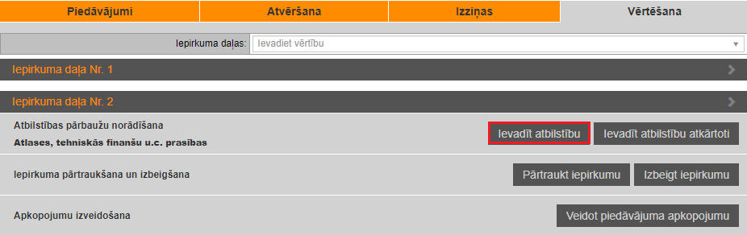

Uznirstošajā dialoglogā ir jānorāda pārbaudāmās prasības (piemēram, Izslēgšanas nosacījumi un atlases prasības, Tehniskā piedāvājuma prasības, Finanšu piedāvājuma prasības) un individuālās pārbaudes veikšanas termiņš (laiks, kas dots komisijas locekļiem, lai nodrošinātu piedāvājumu vērtēšanu). Gadījumā, kad iepirkums ir sadalīts daļās, ir jānorāda daļa, kurai tiks uzsāktas atbilstības pārbaudes. Pēc nepieciešamās informācijas norādīšanas vajag nospiest pogu “Uzsākt piedāvājumu atbilstības pārbaudes”. Kopvērtējuma ievadīšana būs iespēja tikai pēc norādītā termiņa beigām.
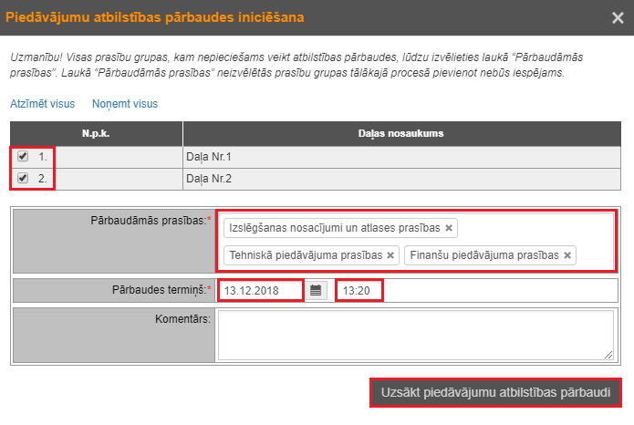

Individuālā vērtējuma ievadīšana

Lai redzētu katrā daļā iesniegto pretendentu nosaukumu ir nepieciešams nospiest uz attiecīgās daļas izvēršamā bloka numura.
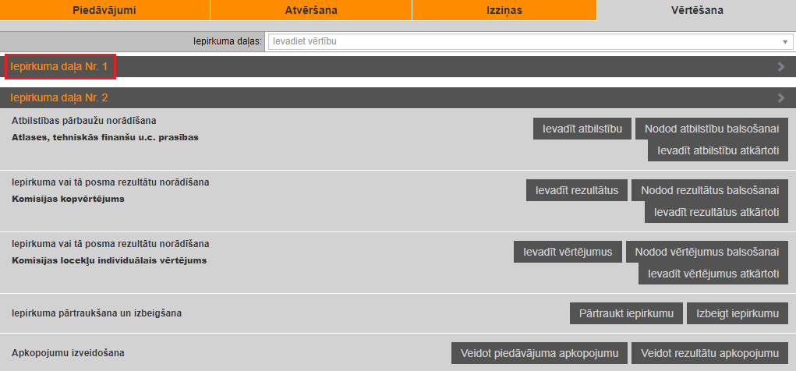

Katrs iepirkuma komisijas loceklis sistēmā norāda individuālo piedāvājumu pārbaudi. Lai to izdarītu, ir jāizvēlas attiecīgais pretendents, kura piedāvājums tiks novērtēts un jānospiež uz simbola “Atbilstības pārbaude (mana individuālā)”.
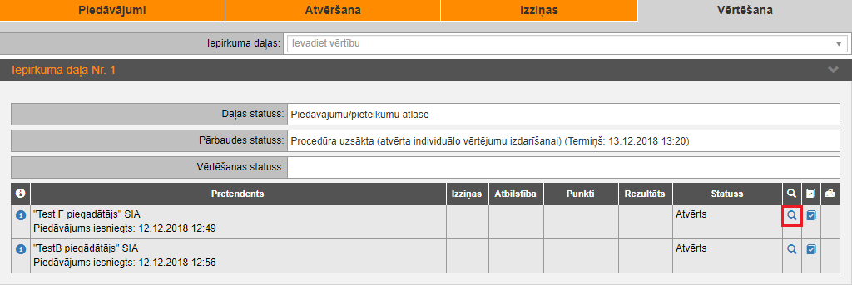

Nākamajā solī ir jānorāda vērtējums attiecībā uz katru pasūtītāja izvirzīto prasību un komisijas locekļa vērtējums izvēlētajā iepirkuma daļā.
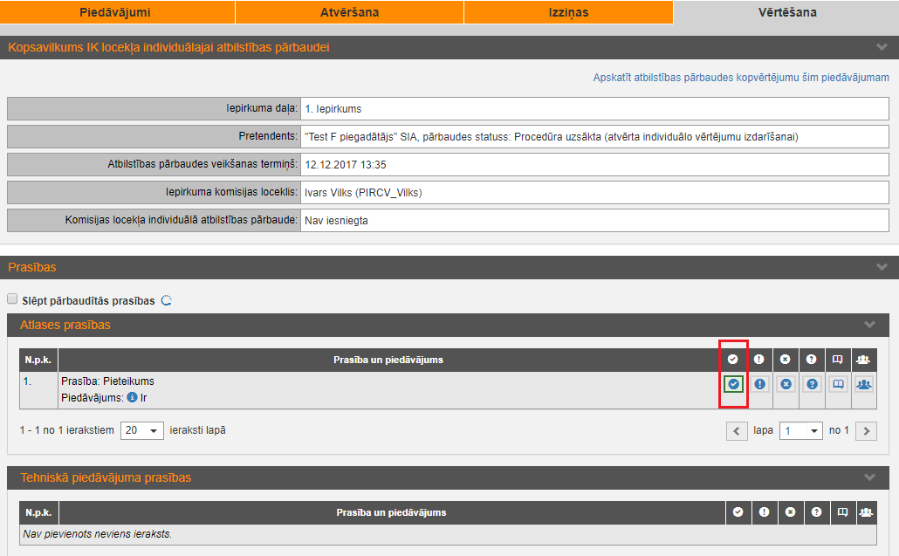

Gadījumā, ja tiek norādīts, ka prasība “Neatbilst”, tiek atvērts dialoglogs, kura laukā “Atbilstības apraksts” obligāti ir jānorāda neatbilstības iemesls un jāizvēlas darbība “Saglabāt”.
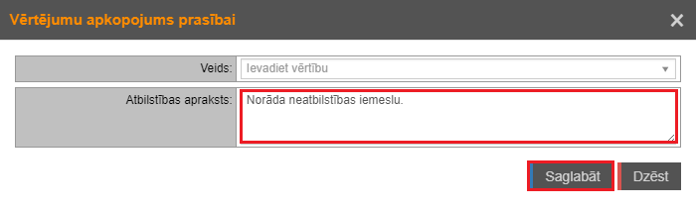

Pēc visu atbilstības pārbaužu norādīšanas, jāizvēlas darbība “Iesniegt”.
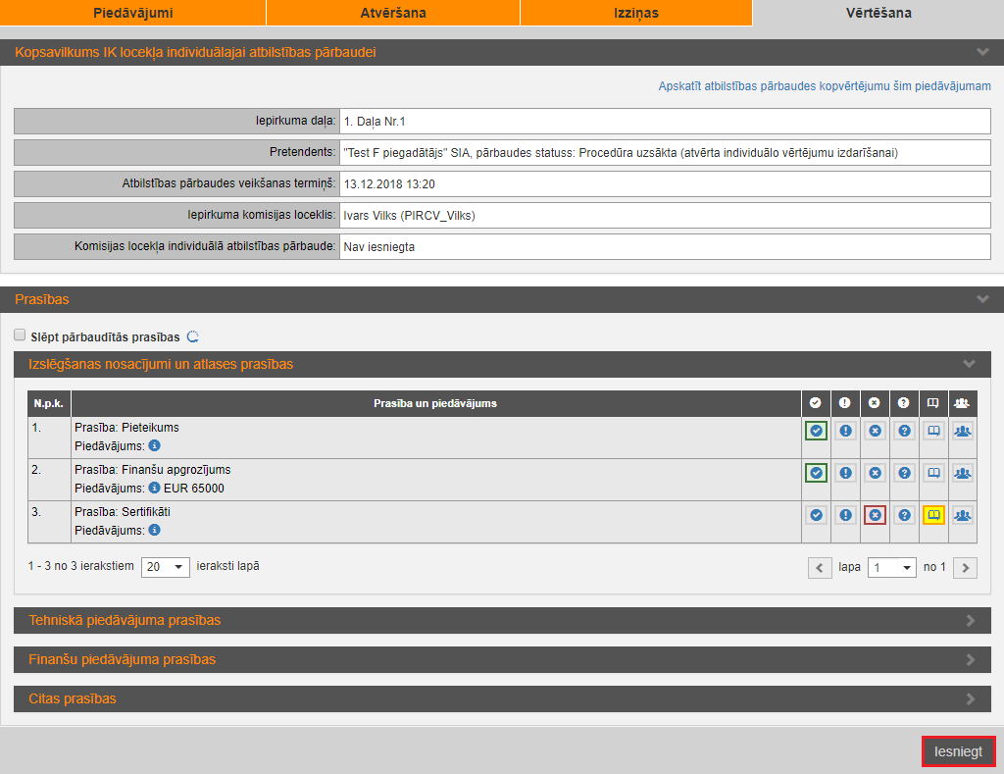

Ja tiek atvērts sistēmas brīdinājums, nepieciešams pārliecināties vai atbilstības pārbaudes vērtējums (rezultāts) ir norādīts pilnīgi visām prasībām. Nepieciešamības gadījumā izvēlēties darbību “Turpināt”.
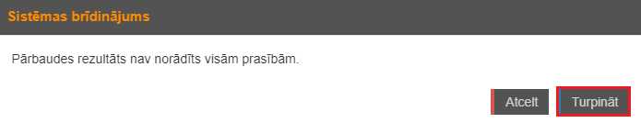

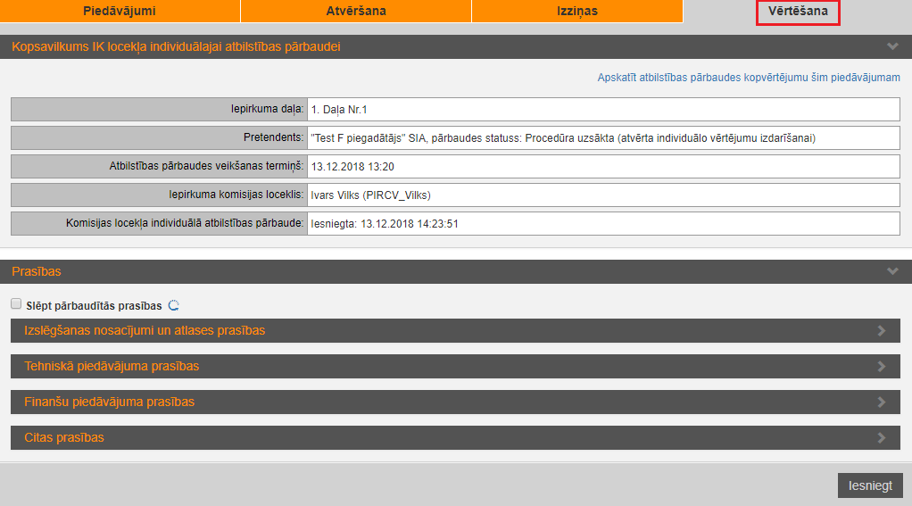
Lai pāriet pie cita pretendenta novērtējuma norādīšanas, jānospiež uz šķirkļa “Vērtēšana” uzraksta.

Komisijas loceklim atbilstības pārbaudes vērtējuma norāde ir jāveic katram pretendentam un katrai iepirkuma daļai.
Veicot pārbaudes norādīšanu citam pretendentam, pēc izvēlētas darbības “Iesniegt” tiek attēlots sistēmas brīdinājums, kurā jāizvēlas “Turpināt”.
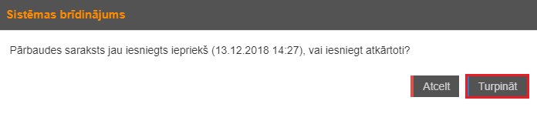

Kopvērtējuma ievadīšana

Pēc norādītā pārbaudes veikšanas termiņa beigām (sk. instrukcijas 1.2.punktu), ir obligāti jāievada piedāvājuma vērtēšanas kopsavilkums. Lai to izdarītu, ir jāizvēlas attiecīgais pretendents, kura piedāvājums tiks novērtēts un jānospiež uz simbola ”Atbilstības pārbaude (kopvērtējums)”.
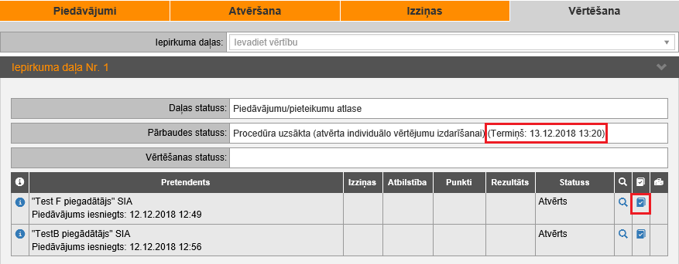

Lai apskatītu komisijas locekļu norādīto atbilstību, nospiež uz simbolu “Citi IKL”.
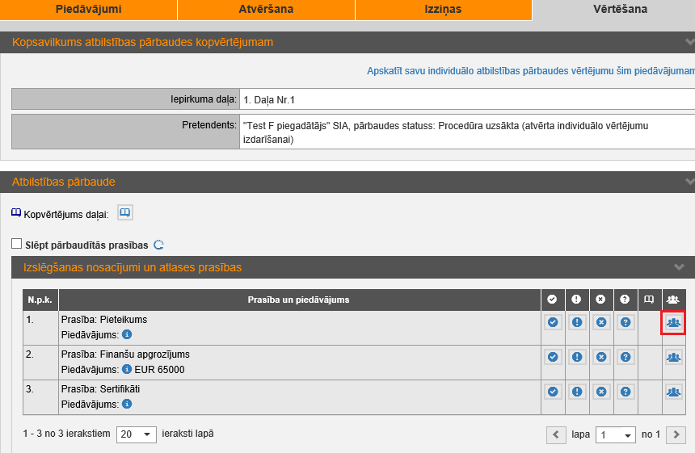

Nākamajā solī ir jānorāda vērtējums attiecībā uz katru pasūtītāja izvirzīto prasību un kopējais pretendenta piedāvājuma kopvērtējums izvēlētajā iepirkuma daļā.
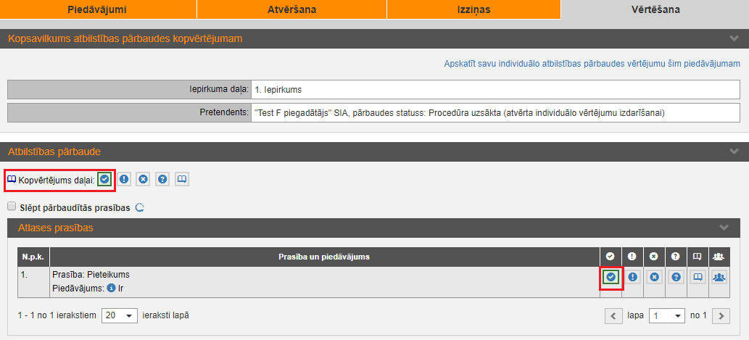

Lai pāriet pie cita pretendenta novērtējuma norādīšanas, jānospiež uz šķirkļa “Vērtēšana” uzraksta.
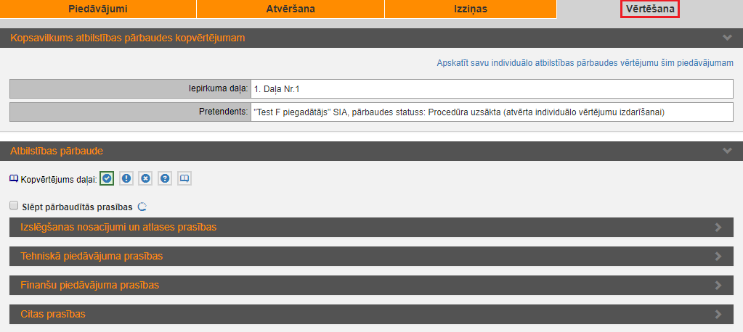

Atbilstības pārbaudes kopvērtējuma norādi veic katram pretendentam, katrai daļai. Piedāvājumi, kuriem atbilstības pārbaude ir ievadīta sistēmā tiks atzīmēti ar atbilstošu piktogrammu.
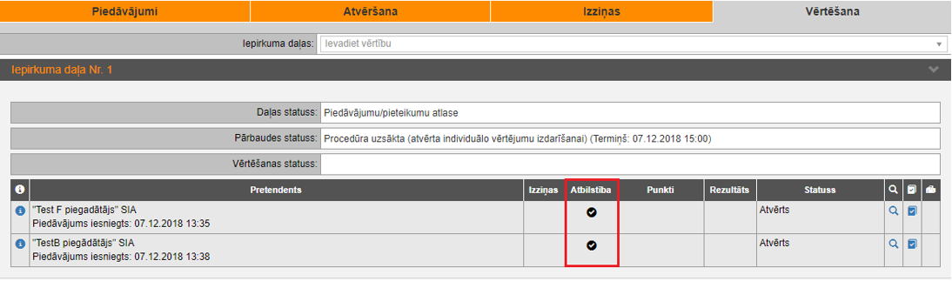

Vērtēšanas rezultātu nodošana balsošanai

Pēc visu piedāvājumu atbilstības pārbaužu kopvērtējuma norādīšanas, ievadītā informācija ir jānodod balsošanai iepirkuma komisijai. Lai veiktu šo darbību, jāizvēlas darbība “Nodot atbilstību balsošanai”.
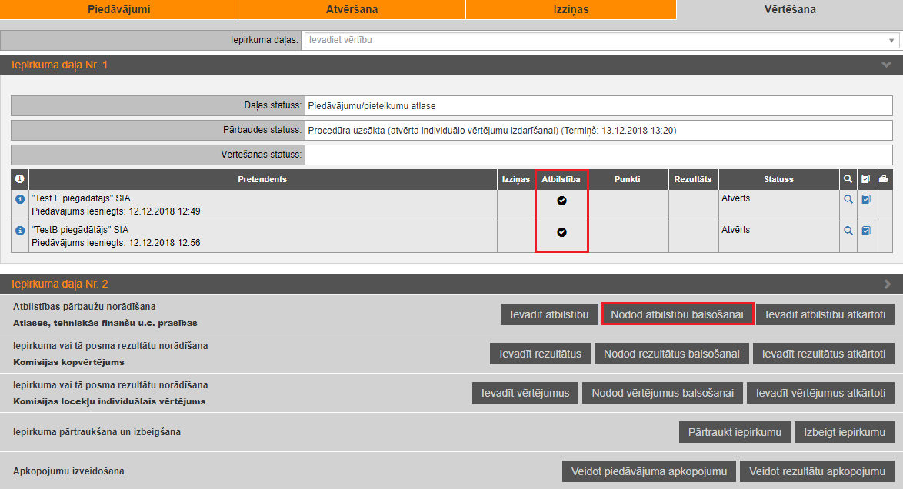

Uznirstošajā dialoglogā norāda daļas (ja iepirkums ir sadalīts daļās), kurām ir norādīta atbilstība un izvēlas darbību “Nodot balsošanai atbilstības pārbaudes”.
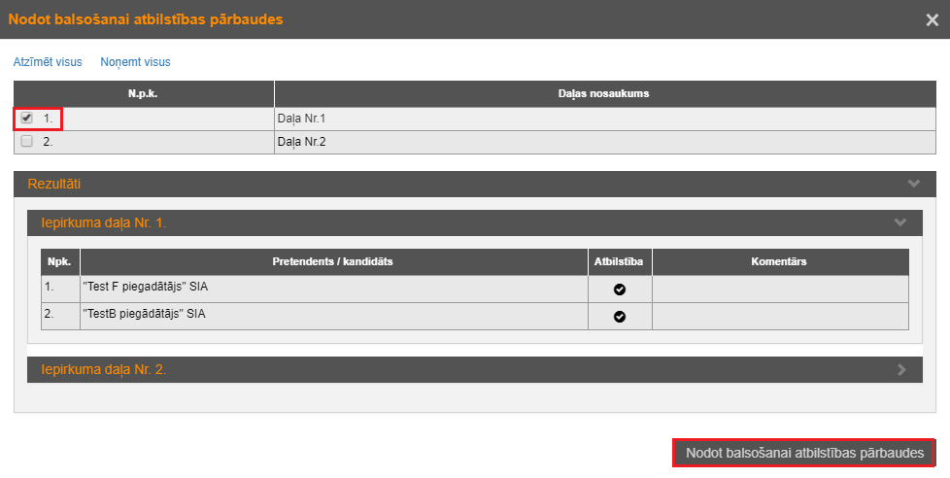

Ja iepriekšējās darbības ir veiktas korekti, iepirkuma daļas pārbaudes statuss mainās uz “Iniciēta balsošana par konsolidēto vērtējumu”.
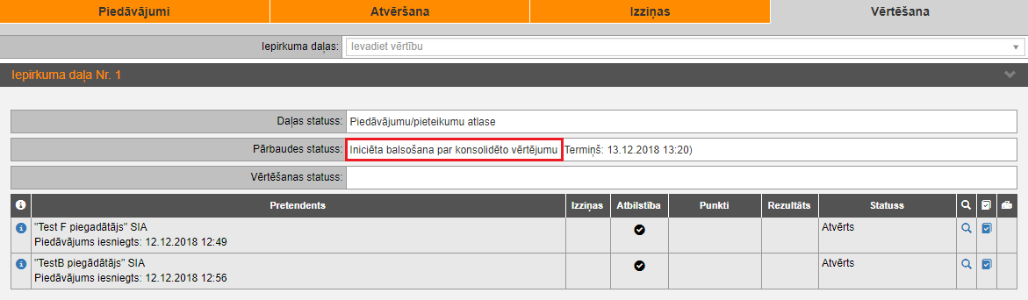

Turpmākās darbības notiek šķirklī “Sēdes”. Sistēma automātiski izveido attiecīgu komisijas sēdē izskatāmo jautājumu “Pretendenta atlases rezultātu apstiprināšana”.
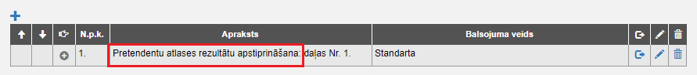

Pēc attiecīgā protokola pievienošanas un sēdes slēgšanas, iepirkuma daļas pārbaudes statuss mainās uz “Konsolidētais vērtējums apstiprināts”.
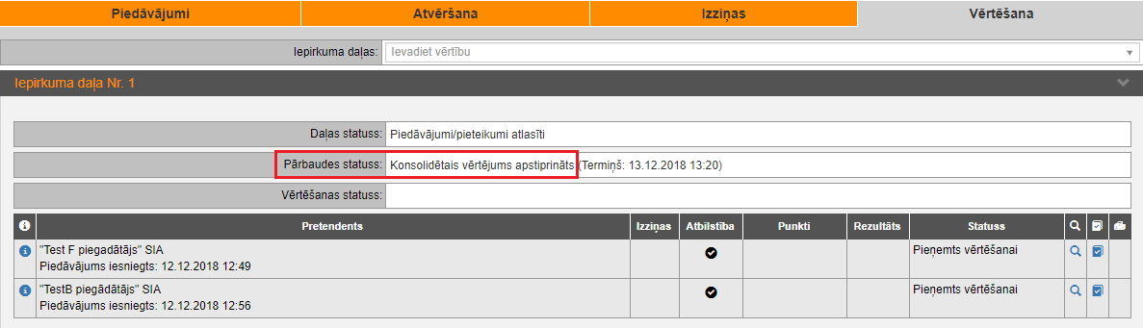

[II] Lēmuma pieņemšana

Individuālo vērtējumu ievadīšana (ir iespējama tikai, ja ir Izvēles metode: Saimnieciskā izdevīguma vērtēšana (cenas vai izmaksu efektivitāte un kvalitātes kritēriji))

Lai veiktu komisijas locekļu individuālo vērtējumu ievadīšana ir jāizvētās darbība “Ievadīt vērtējumus”.
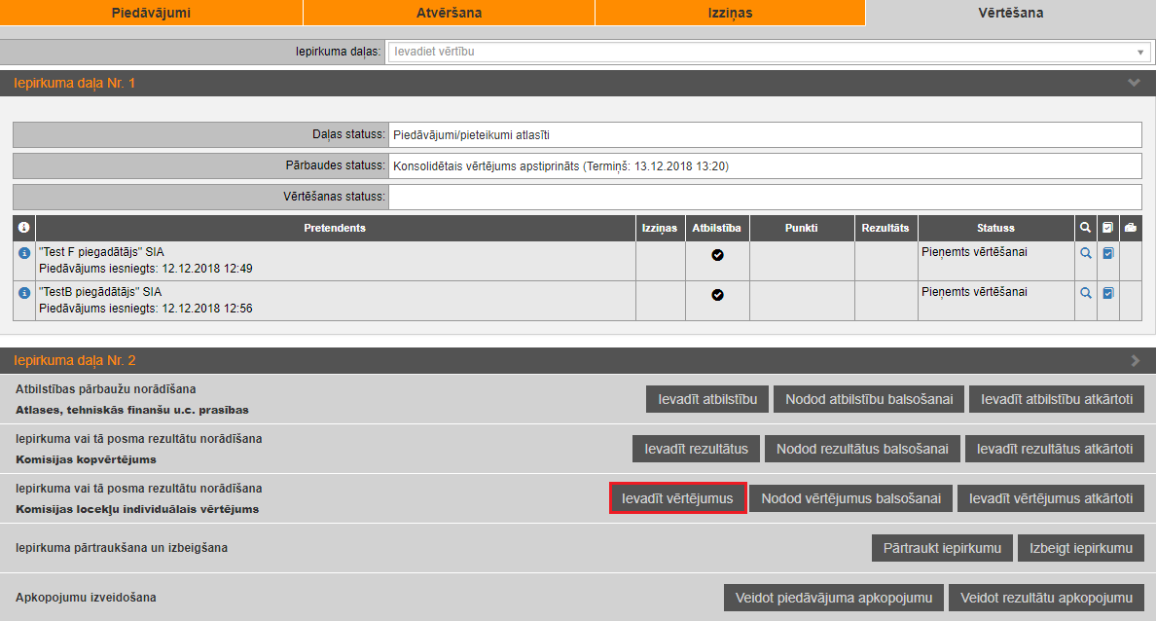

Uznirstošajā dialoglogā norāda daļas, kurām ir veiktas atbilstības pārbaudes (ja iepirkums ir sadalīts daļās), norāda termiņu, līdz kuram komisijas locekļiem būs jāievada vērtēšana un izvēlas darbību “Iniciēt vērtēšanas rezultātu ievadi”. Ievadīt vērtējumu var tikai tādam iepirkumam, kuram ir norādītas atbilstības pārbaudes.
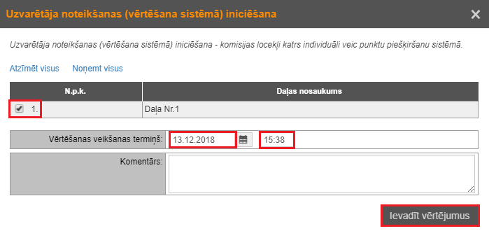

Katrs komisijas loceklis veic individuālo vērtējumu katram pretendentam, katrai iepirkuma daļai, ja iepirkums ir sadalīts daļās. Lai uzsāktu vērtējuma norādīšanu, nospiež uz simbola “Piešķirt punktus”.
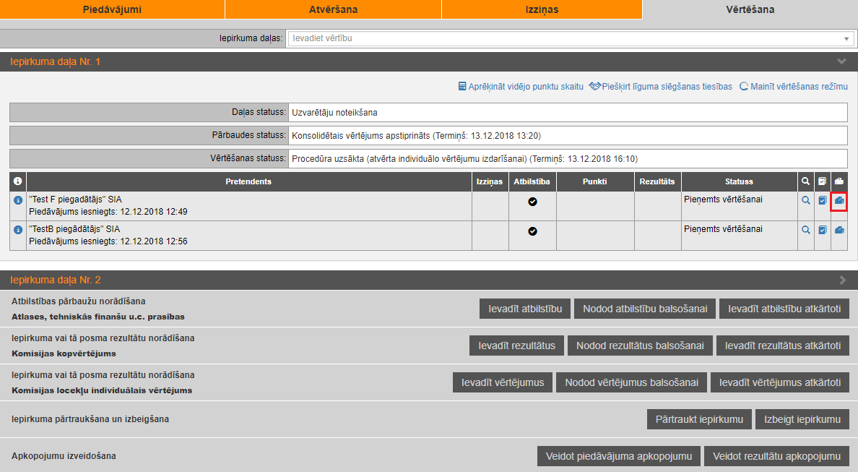

Individuālais vērtējums (pretendenta iegūtais punktu skaits) ir piešķirams katram iepirkuma komisijas izvirzītajam kritērijam. Vēršam uzmanību, ka kritērijiem ar vērtēšanas veidu “Aprēķināms vērtējums” individuālā punktu piešķiršana nav paredzēta. Pēc punktu norādīšanas izvēlēties darbību “Saglabāt un iesniegt”.
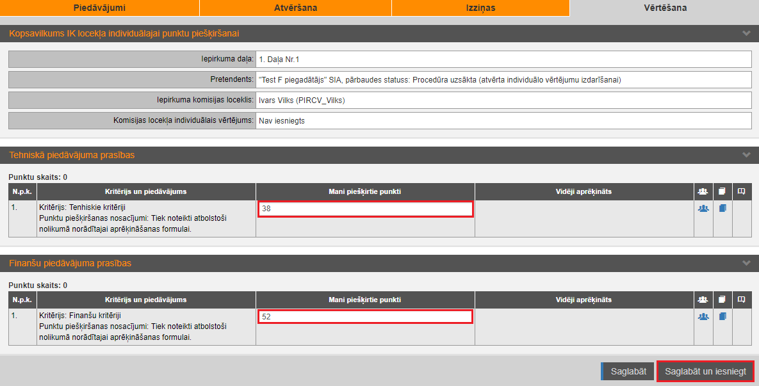

Lai pāriet pie cita pretendenta piedāvājumam piešķirto punktu norādīšanas, jānospiež uz šķirkļa “Vērtēšana” uzraksta.
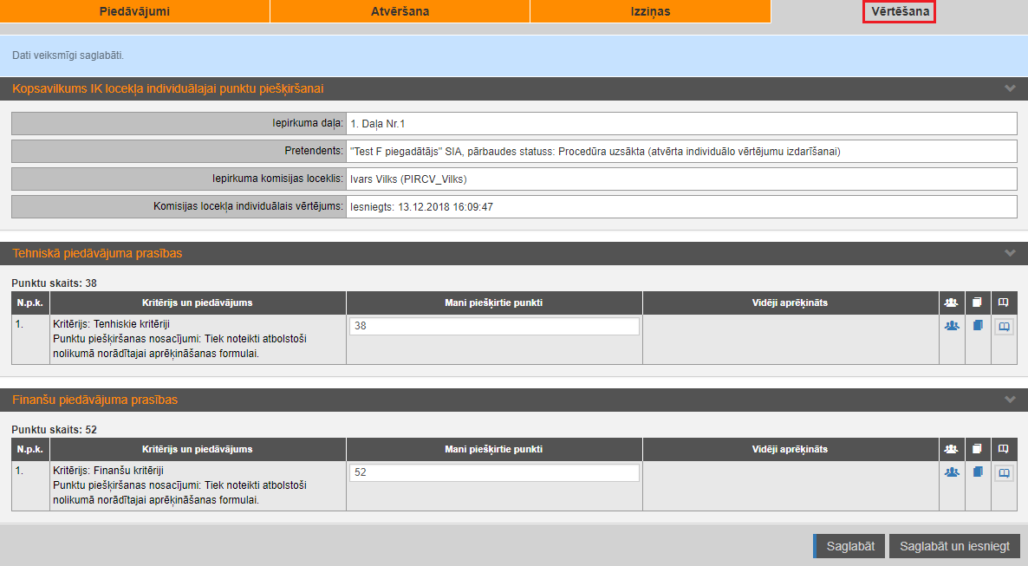

Komisijas loceklim rezultātu norāde ir jāveic katram pretendentam un katrai iepirkuma daļai.
Veicot rezultātu norādīšanu citam pretendentam, pēc izvēlētas darbības “Saglabāt un iesniegt” tiek attēlots sistēmas brīdinājums, kurā jāizvēlas “Turpināt”.
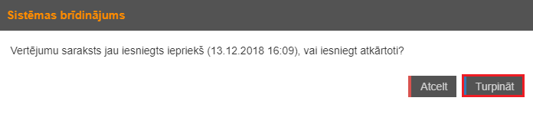

Kad visi komisijas locekļi ir veikuši individuālo rezultātu ievadi, sistēmai jāveic vidējo punktu aprēķināšana. Jānospiež uz simbola “Aprēķināt vidējo punktu skaitu”.
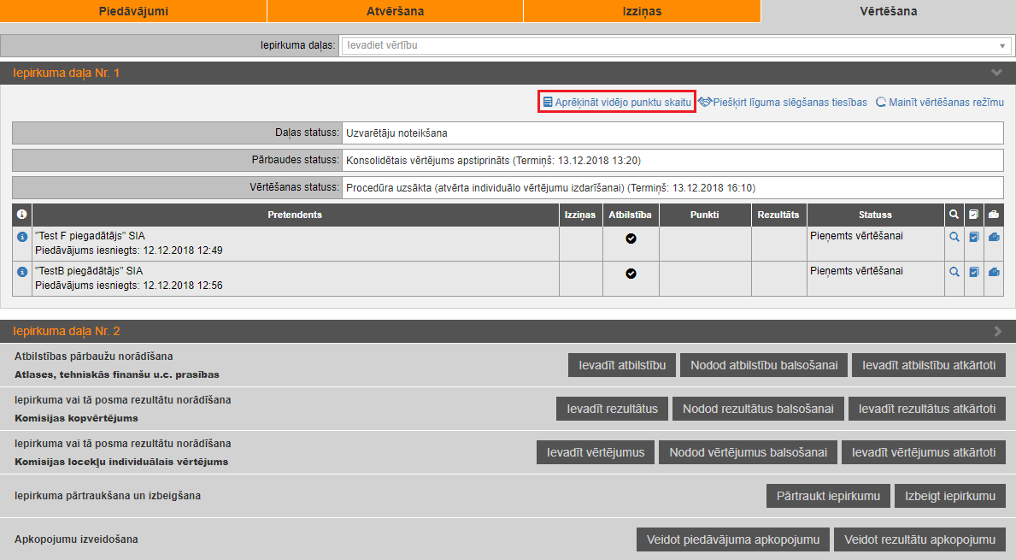

Kolonnā “Punkti” ir apskatāmi vidējie aprēķinātie punkti.
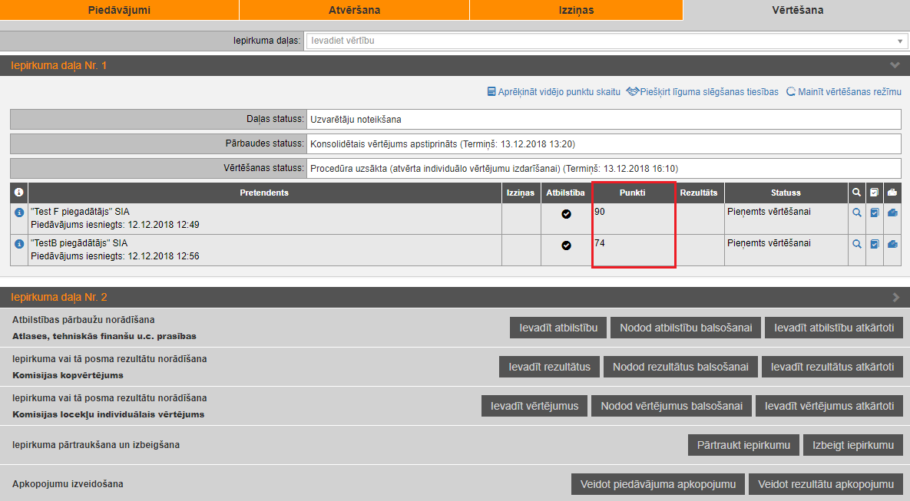
- Uzvarētāja norādīšana (Ja ir norādīta Izvēles metode: Tikai zemākās cenas vai tikai izmaksu vērtēšana). Vēršam uzmanību, ka izvēles metodes Tikai zemākās cenas vai tikai izmaksu vērtēšana gadījumā nav paredzēts veikt individuālu vērtējumu un komisijai ir jāveic tikai kopvērtējuma ievadi.

Lai veiktu uzvarētāja norādīšanu ir jāizvētās darbība “Ievadīt rezultātus”.
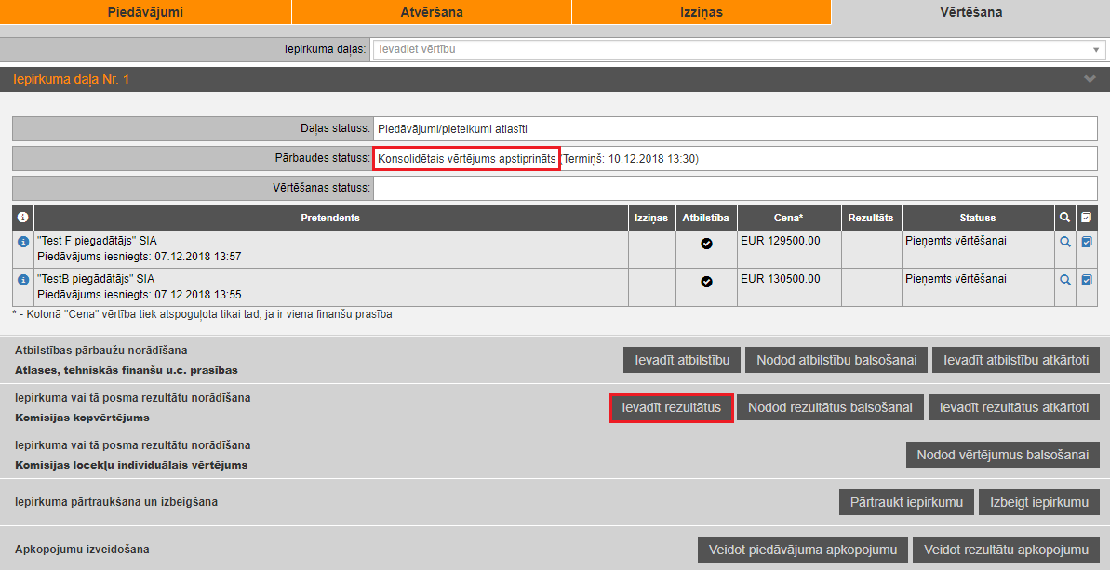

Uznirstošajā dialoglogā norāda daļas (ja iepirkums ir sadalīts daļās), kurām ir veiktas atbilstības pārbaudes un izvēlas darbību “Iniciēt vērtēšanas rezultātu ievadi”.
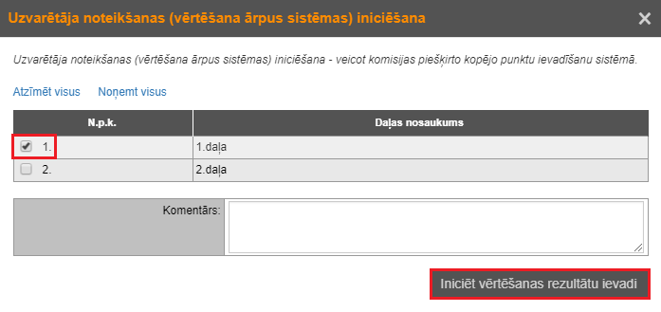

Līguma slēgšanas tiesību piešķiršana

Pēc rezultātu (punktu) ievades visiem pretendentiem izdevīgākā piedāvājuma noteikšanas vai tikai zemākās cenas vērtēšanas gadījumā ir jāveic darbība “Piešķirt līguma slēgšanas tiesības”.
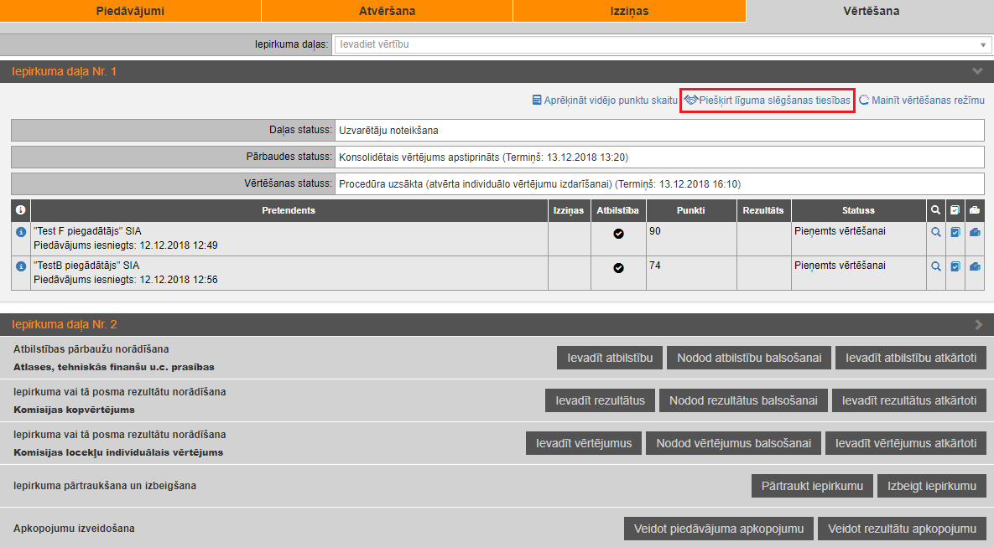

Uznirstošajā dialoglogā ir jānorāda pretendents, kuram tiks piešķirtas līguma slēgšanas tiesības. Pēc uzvarētāja norādīšanas izvēlas darbību “Saglabāt”.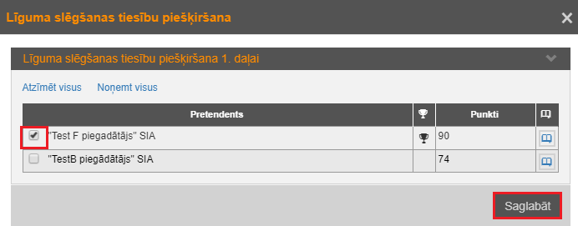

Rezultātu nodošana balsošanai

Pēc lēmuma par līguma piešķiršanas tiesību piešķiršanas pieņemšanu, tas ir jānodod balsošanai iepirkuma komisijai. Lai veiktu šo darbību, jāizvēlas darbība “Nodot vērtējumus balsošanai”.
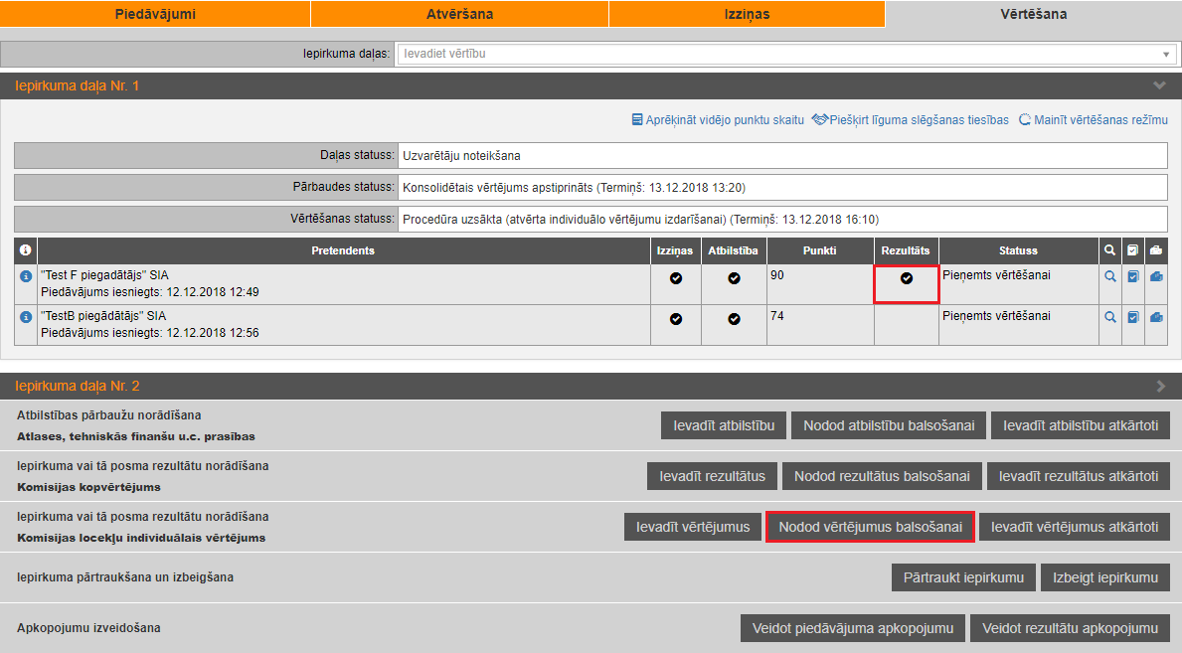

Uznirstošajā dialoglogā norāda daļas, kurām ir piešķirtas līguma slēgšanas tiesības (ja iepirkums ir sadalīts daļās) un nospiež pogu “Nodot rezultātus balsošanai”.
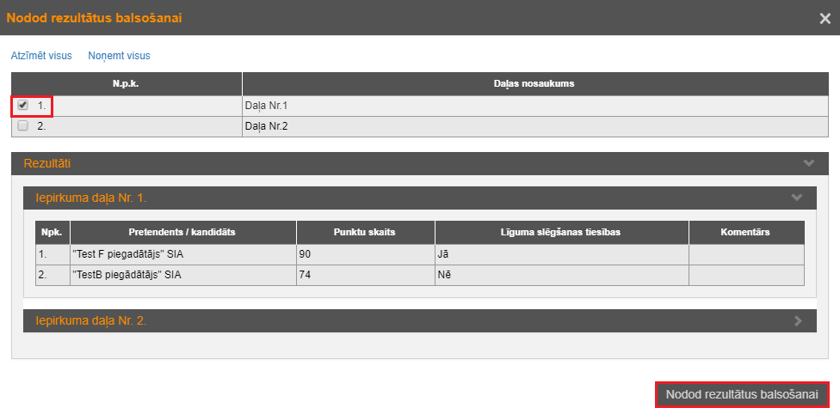

Ja iepriekšējās darbības ir veiktas korekti iepirkuma daļai vērtēšanas statuss mainās uz “Iniciēta balsošana par konsolidēto vērtējumu”.
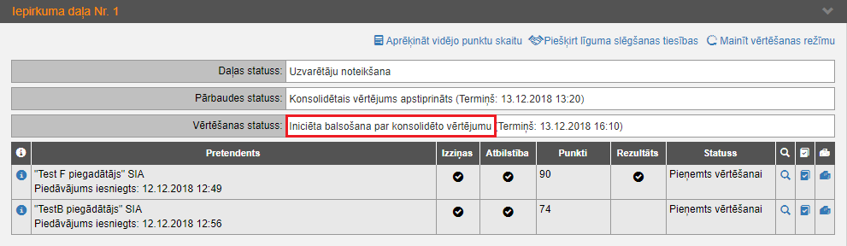

Turpmākās darbības notiek šķirklī “Sēdes”. Sistēma automātiski izveido attiecīgu komisijas sēdē izskatāmo jautājumu “Līguma slēgšanas tiesību piešķiršanas apstiprināšana”.
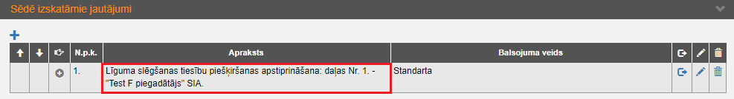

Pēc attiecīgā protokola pievienošanas un sēdes slēgšanas, iepirkuma daļas vērtēšanas statuss mainās uz “Konsolidētais vērtējums apstiprināts”.
